
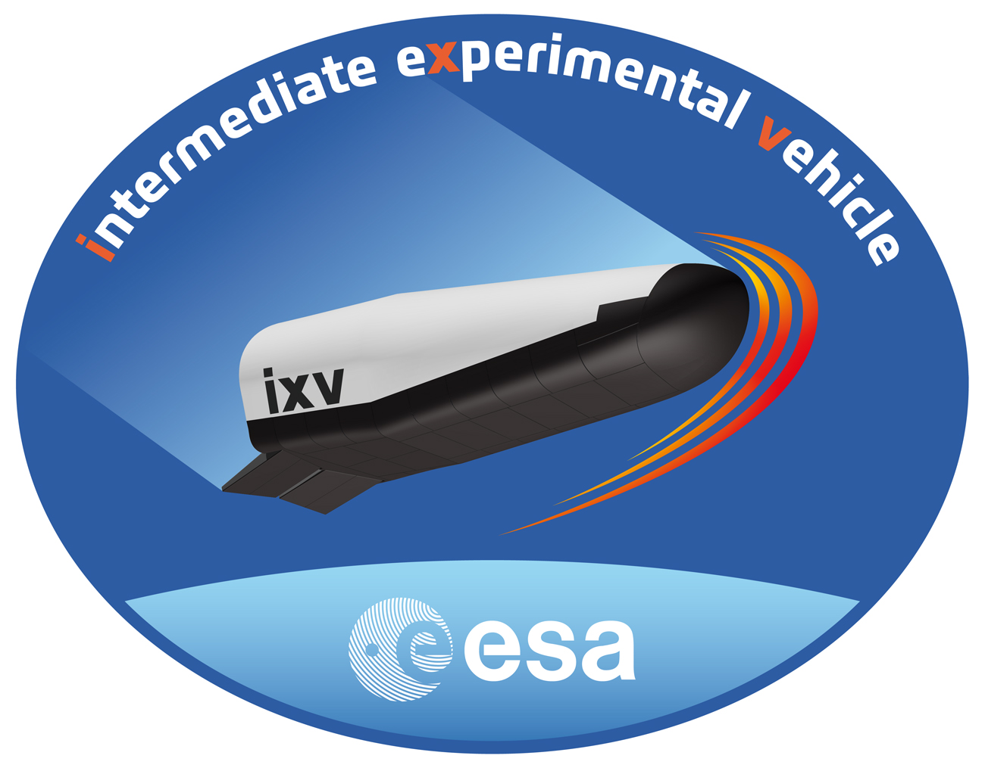

LANCIO DEL VEICOLO SPAZIALE EUROPEO IXV
Intermediate eXperimental Vehicle

11 Febbraio 2015
alle ore 12:00
presso il CIRA, Centro Italiano Ricerche Aerospaziali
Via Maiorise, 81043 Capua (CE)
Il CIRA organizza un evento per seguire in diretta le fasi principali della missione sub-orbitale del veicolo spaziale europeo IXV, Intermediate eXperimental Vehicle.
Il veicolo, finanziato dall’Agenzia Spaziale Europea e sviluppato anche con il contributo del CIRA, sarà lanciato con il vettore VEGA dal “Guyana Space Centre” di Kourou. La missione durerà circa 100 minuti durante i quali il veicolo raggiungerà un'altezza di 450 Km prima di iniziare il suo rientro sulla Terra, che si concluderà con lo splash-down nell'Oceano Pacifico.
L’obiettivo della missione è di sperimentare le tecnologie utili al futuro sistema di trasporto spaziale europeo.

L’evento potrà essere seguito in streaming al seguente link: http://direttaixv.cira.it

